2024年重庆市中考道德与法治真题（B卷）
（开卷 本卷共两个大题，满分50分，与历史学科共用90分钟）
注意事项：
1．试题的答案书写在答题卡上，不得在试题卷上直接作答。
2．作答前认真阅读答题卡上的注意事项。
3．考试结束，由监考人员将试题卷和答题卡一并收回。
一、选择题（本大题共10小题，每小题2分，共20分。下列各题的备选答案中，只有一项是符合题意的，请选出。）
1. 有一种浪漫叫“带父母去旅行”。暑假将至，某初三学生与几个小伙伴共同规划出行路线、餐饮住宿等，初步拟定了一份带父母去旅行的攻略。之后，他们邀请父母共同商议并最终确定攻略。在出发前，他们还为自己制定了“公约”，旅行期间主动搬运家庭行李，多为父母拍照，照顾父母的感受等。行程即将开始，旅途中几个小伙伴应当注意（ ）
①做好旅行期间的分工，团结协作
②多与父母交流沟通，理解父母的想法
③任何情况下，不得违背和改变“公约”
④遇到矛盾和冲突时，要冷静、慎重地处理
A. ①②③ B. ①②④ C. ①③④ D. ②③④
2. 情绪，是每个人与生俱来的本能，它如同一把双刃剑，既能激励我们追求更好的生活，也可能使我们陷入困境。学会管理情绪，是我们每个人的必修课。下列情景中，我的情绪管理合理的是（ ）
①换班主任后我非常难过，长期情绪低落
②在学习上感到焦虑时，我会向父母倾诉心中压力
③朋友总是抱怨，让我很不开心，我拒绝再当他“情绪垃圾桶”
④在登台表演前感到紧张，我找到一个安静的角落深呼吸，放松心情
A. ①②③ B. ①②④ C. ①③④ D. ②③④
3. 重庆市某区部分餐饮商家强制推行扫码点餐服务，导致老年人等特定群体无法人工点餐等。对此，该区检察院以行政公益诉讼立案调查，通过公开听证、检察建议等方式，督促该区市场监督管理部门依法开展专项整治，涉案老年人等特定群体信息交流无障碍问题得到有效治理。该区检察院的行动（ ）
①尊重和保障了老年人等特定群体的人权
②说明了行政机关要接受检察机关的监督，并对其负责
③体现了检察机关忠实于真相、法律，全心全意为人民服务
④是检察机关依法行使检察权为老年人等特定群体保驾护航的体现
A. ①②③ B. ①②④ C. ①③④ D. ②③④
某网红靠着“卖惨”博取网友同情，收获大批粉丝后开始直播带货，销售“当地”农特产品。有网友质疑其售卖的产品存在与产地不符、产品质量等问题，于是向平台举报。经公安机关调查发现。该网红涉嫌虚假宣传，非法牟利。法院一审宣判，该网红及其所属公司负责人等被判处9个月至1年2个月不等的有期徒刑，并处不等罚金。
针对无底线摆拍引流行为，有关部门正在行动。2024年4月21日，中央网信办在全国范围内开展为期两个月的“清朗·整治‘自媒体’无底线博流量”专项行动，对自导自演式造假、不择手段蹭炒社会热点、以偏概全设置话题、违背公序良俗制造人设等问题进行重点整治，营造风清气正的网络空间。
结合材料，完成下面小题。
4. 识别违法行为。本案中，该网红（ ）
①直播带货中虚假宣传，违反了民事法律规范
②法治观念不强，打造虚假人设，扰乱网络秩序
③被当地人民法院依法予以惩处，承担了行政责任
④与所属公司负责人等非法牟利，造成了严重的社会危害
A. ①③ B. ①④ C. ②③ D. ②④
5. 崇尚法治精神。以下对该案的相关评论正确的有（ ）
①自由不是为所欲为，该网红不应触碰法律红线
②打造虚假人设、欺骗公众感情，是一种非正义行为
③法院对网红等人的判决，有利于营造更加公平的营商环境
④法院同等情况差别对待，对涉案网红等人进行了不同的处罚
A ①②③ B. ①②④ C. ①③④ D. ②③④
6. 净化网络生态。以下对“清朗·整治‘自媒体’无底线博流量”专项行动的部分要求及其可能产生的影响推导不正确的是（ ）
要求
甲：短视频和直播平台加大对虚假摆拍信息的识别和清理力度
乙：“自媒体”发布涉国内外时事等相关信息时，必须准确标注信息来源
丙：平台对开通营利权限的账号，以身份证件号码等进行真实身份信息认证
丁：对疑似无底线博流量的信息，预先采取流量限制措施，并视情暂停评论、点赞等互动数据增长
影响
①入驻平台的“自媒体”诚信带货，消费者财产权得到一定保障
②平台虚假信息被依法依规清理干净，造谣传谣账号不会再出现
③“自媒体”主播自觉规范自身行为，按照相关要求上传合法合规视频
④执法机关快速锁定信息来源，有效甄别信息真假，及时惩治违法行为

A. 甲→①丙→① B. 甲→②丁→② C. 乙→③丁→③ D. 乙→④丙→④
7. 一座城市的街巷地名是当地历史、文化的载体和见证。漫步台北街头，看见南京东路、杭州南路、重庆北路、忠孝东路、仁爱路、信义路……似曾相识感扑面而来。这些地名背后都有着一段不平凡的故事，寄托着台湾同胞无尽的牵挂，成为印刻在他们记忆里的乡愁。这些地名（ ）
①表明了中华民族已实现伟大复兴
②承载着实现祖国完全统一的期盼
③诉说着两岸同根同源历史文化
④印证了两岸同属一个中国的历史事实
A. ①②③ B. ①②④ C. ①③④ D. ②③④
8. 某社区老龄化问题较为突出，加装电梯、安装扶手等成为社区老旧小区改造的重要内容。为此，社区居委会组建“电梯联盟”，及时分享、沟通居民需求，实现“共治+自治”，成功加装多台电梯；社区居委会主任，作为人大代表，提出“为不能安装电梯的老旧楼宇楼梯加装扶手”的代表建议，引起相关部门高度重视，最终为辖区内旧楼道安装了1千多米扶手。由此可见（ ）
①人大代表反映社区居民意见和要求，努力为人民群众办实事
②众人的事情众人商量，该社区围绕电梯加装事宜进行民主协商
③社区居民直接参与国家事务的管理，实行群众自我管理、自我服务
④社区老旧小区的有效改造充分彰显人民主体地位，使人民权益得到更好保障
A. ①②③ B. ①②④ C. ①③④ D. ②③④
9. 某地淡水湖泊曾遭受过严重污染，水质变差，生态物种减少。之后，该地利用5G、大数据等“黑科技”进行大规模系统性生态治理，生态环境得到很大改善，“候鸟天堂”美景重现。不仅如此，该地淡水湖泊生态的治理成效还带动了周边旅游的兴旺，带来了群众收入的增长等。该地的变化（ ）
①得益于思维方式的转变与技术的应用
②是当地实现城乡协调发展的一个缩影
③是转变发展方式，促进高质量发展的体现
④使老百姓幸福感和获得感更加充实、更可持续
A. ①②③ B. ①②④ C. ①③④ D. ②③④
10. 一部春秋时期的《道德经》，寥寥五千字，其精神世界却浩瀚无穷。它全面论述了老子的修身、治国、用兵、养生理念。习近平总书记曾多次引用《道德经》经典名句，如“治大国若烹小鲜”“上善若水，水利万物而不争”等，用以阐述治国理政、大国外交之道。时至今日．老子的道家思想在全球学术界都引发着广泛关注和共鸣，是世界各国人民共同的文化财富。这给我们的启示是（ ）
①深入挖掘优秀传统文化时代价值，坚定文化自信
②推动中华优秀传统文化创造性转化、创新性发展
③各国应当用开放和包容的心态，学习和借鉴优秀外来文化
④立足中国特色社会主义伟大实践，全面继承中华传统文化
A. ①②③ B. ①②④ C. ①③④ D. ②③④
二、非选择题（本大题共3小题，其中11题6分，12题10分，13题14分，共30分。）
11. 时间是公平的，它不会给任何人多一分，也不会给任何人少一秒；但时间也是有偏向的，惜时如金者往往会得到时间的奖励，虚掷光阴者则会徒留惆怅。以下是某中学生暑假的时间规划与复盘，请你阅读，并回答问题。
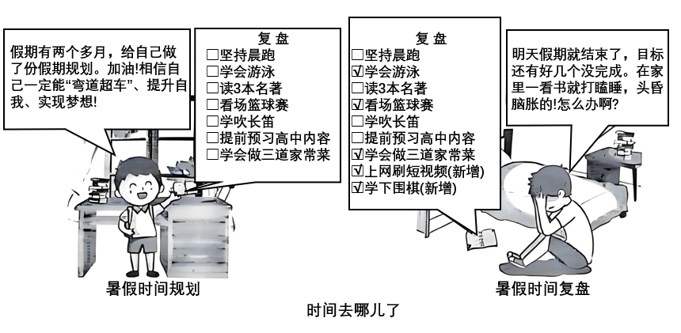
注：复盘通常用于项目或活动结束后，对已经进行的项目或活动进行回顾。对经验和教训进行总结。
请结合材料，运用成长的节拍、走向未来的少年相关知识，谈谈“时间去哪儿了”带给你的启示。
12. 聚焦“小切口”立法，厚植民生底色阅读下列材料，并回答问题。
“小切口”立法，聚焦重点是群众普遍关注的热点问题，具有“小快灵”的特点。“小”指的是精准立法，选取小切口；“快”是高效立法，化繁为简：“灵”是形式灵活，力求管用好用。
近年来，网络餐饮迅猛发展，备受消费者青睐。与此同时，网络餐饮食品安全问题层出不穷，引发社会关注。2023年2月，S市人大常委会组建立法工作专班，共同制定工作方案，推进《S市网络餐饮服务食品安全管理若干规定》（以下简称《规定》）起草、调研和论证修改工作。2023年11月29日，S市所属省人大常委会批准通过《规定》。2024年3月1日，《规定》正式施行，这是国内首部专门规范网络餐饮食品安全的地方性法规。
《规定》正式施行后，消费者可以在外卖平台上看到商家营业执照及食品经营许可证，可以收到使用封签或者具备封签功能的包装物的外卖等。同时，S市市场监管局开展专项检查行动，对食品安全风险环节进行规范整治，并向社会公众发布网络餐饮黑榜，用实际行动将立法成果转换成治理效能，守护公民“舌尖上的安全”。
民有所呼，法有所应。S市以网络餐饮“小”切口，破解食品安全“新”问题。“小切口”立法，书写时代法治“大文章”！
请结合材料，运用法律在我们身边、建设法治中国相关知识，说明“小切口”立法是如何书写时代法治“大文章”的。
13. 我们生活在同一个世界，地球是我们共有的家园。应对气候变化，减少碳排放，需要全世界各国人民同舟共济，共同书写人类可持续发展的未来。阅读下列材料，并回答问题。
材料一 近年来，中国大力发展新能源产业，新能源产业在国际上具有了一些领先优势。一些人因此对中国新能源产业发展的焦虑感上升。美西方一些政客和媒体频频炒作“中国产能过剩论”，给以电动汽车等为代表的中国新能源产业贴“产能过剩”标签。
针对一些西方国家频频指责中国“产能过剩”，中国外交部发言人表示，这种炒作毫无道理，中方坚决反对。中国的新能源产业产能是推动绿色发展急需的先进产能，而不是过剩产能。中国的绿色技术、绿色产品，特别是新能源产业的发展，因应了各国缓解能源危机、应对气候变化的需要，将为全球绿色低碳转型作出重要贡献。中国新能源产业快速发展符合经济规律和市场原则。中国新能源产品之所以具有较强的竞争力，主要是因为相关产业布局较早，通过长期研发投入形成了领先的技术优势，同时依托国内强大的产业配套能力等，形成了综合性的竞争优势。所谓中国“产能过剩”论只是为保护主义提供借口，限制中国电动汽车等新能源产品的出口，只会造成多输的局面。中国坚持对外开放的基本国策，愿与各方一道坚持公平竞争，实现互利共赢。希望有关国家秉持开放心态，切实遵守市场经济原则和国际经贸规则，为中国企业提供公平、透明、开放、非歧视的营商环境。
（1）请结合材料一，运用我们共同的世界、维护国家利益相关知识，写一篇读后感。
要求：
①体现正确的世界观、人生观、价值观，坚定正确的政治方向。
②写出提纲。观点鲜明、有理有据，逻辑清晰、条理分明，语言规范、简洁明了。
材料二 如何实现生活质量提升与碳排放量增长的脱钩？对于社会大众而言，我们可以选择绿色低碳生活。让生活更低碳，可以怎么做？以下主要是某中学生家长一天工作、生活中二氧化碳排放的部分情况，请你沿着他的轨迹来探寻。
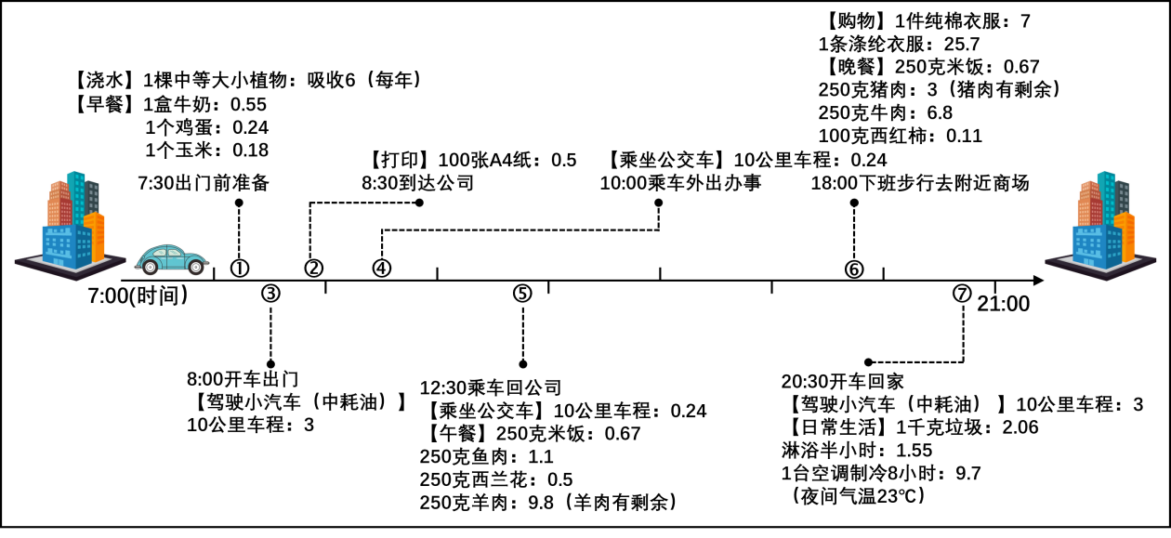
注：1．图中碳排放量单位为千克;
2．图中相关数字含义示例：“1棵中等大小植物：吸收6（每年）”指每年1棵中等大小植物可以吸收约6千克二氧化碳；“1盒牛奶：0.55”指1盒牛奶原材料的生产、运输、分销、使用到废弃等过程所产生的二氧化碳总量约为0.55千克;“【驾驶小汽车（中耗油）】10公里车程：3”指小汽车（中耗油）行驶10公里使用化石能源产生约3千克二氧化碳。
（2）请你结合材料二，运用建设美丽中国相关知识，为该中学生家长的工作、生活更低碳提三条建议并说明理由。

